НЕОДНОРОДНОСТЬ СТРУКТУРЫ ПОЛИКРИСТАЛЛИЧЕСКОГО АЛЮМИНИЯ ПРИ ПЛАСТИЧЕСКОЙ ДЕФОРМАЦИИ

Федосова М.А., Зариковская Н.В.
Томск, Россия

Проведены исследования изменения структуры материала при растяжении. Особое внимание уделено исследованию структуры в местах локализации пластической деформации. В качестве материала для исследований был выбран поликристаллический алюминий марки А85. Размер зерна варьировался от 0.04 до 2 мм.
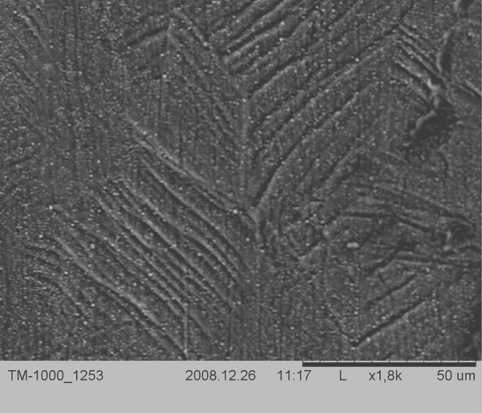
С использованием метода двухэкспозиционной спекл-интерферометрии были получены данные о местах локализации пластической деформации на образцах поликристаллического алюминия. Пространственное положение очагов локализованной деформации в образце представляет собой параллельные друг другу слои пластически деформируемого материала толщиной 4...10 мм. Следы слоев на поверхности наблюдения почти перпендикулярны оси растяжения образца. Проведены исследования структуры материала при помощи оптического и растрового электронного микроскопов.
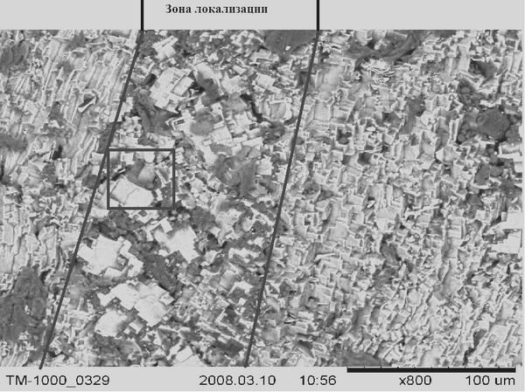
Получены данные о множественных системах скольжения проявляющихся в материале практически с самого начала деформирования. При увеличении степени деформированности, следы на поверхности образцов становятся более четкими и легко различимыми. Количество систем скольжения увеличивается. Увеличивается степень вовлеченности образца в процесс деформирования. При исследовании структуры материала, непосредственно в зонах локализации пластической деформации, наблюдается четко выраженная неоднородность. Присутствуют посторонние «темные» вкрапления, соответствующие нерастворимым примесям алюминия (Fe, Si), а также разориентированным зернам. Отмечено, что повышенное количество разориенторовок и поворотов зерен соответствует именно зонам с повышенной концентрацией деформации. Структура имеет ярко выраженный «островковый» характер.
При исследовании образцов с большой степенью деформации порядка ε = 25 % получены изображения зон с повышенной концентрацией деформации в виде практически перпендикулярных полос к оси растяжения. Их местоположение совпадает с зонами локализации деформации, выявленными методом двухэкспозиционной спекл-интерферометрией, что подтверждает ранее полученное утверждение о том, что повышенная концентрация деформации расположена в зонах локализации.
В ходе работы получены данные о структуре материала в зонах локализации деформации. Подтверждено, что материал деформируется неоднородно. Поверхность образца разделяется на области с повышенной концентрацией дефектов (деформацией) и зоны практически не подверженные деформации.

Литература
1.Зуев Л.Б., Данилов В.И., Баранникова С.А. Физика макролокализации пластического течения. Новосибирск: Наука, 2008. 327 с. (монография).
2.Зариковская Н.В., Зуев Л.Б. Локализация пластической деформации разрушение в поликристаллах алюминия // Проблемы проч-ности. 2008. №1, с. 52-55.
3.Беляев А.И., Бочвар О.С., Буйнов Н.Н. и др. Металловедение алюминия и его сплавов: Справ. изд. – М.: Металлургия, 1983. 280 с.

